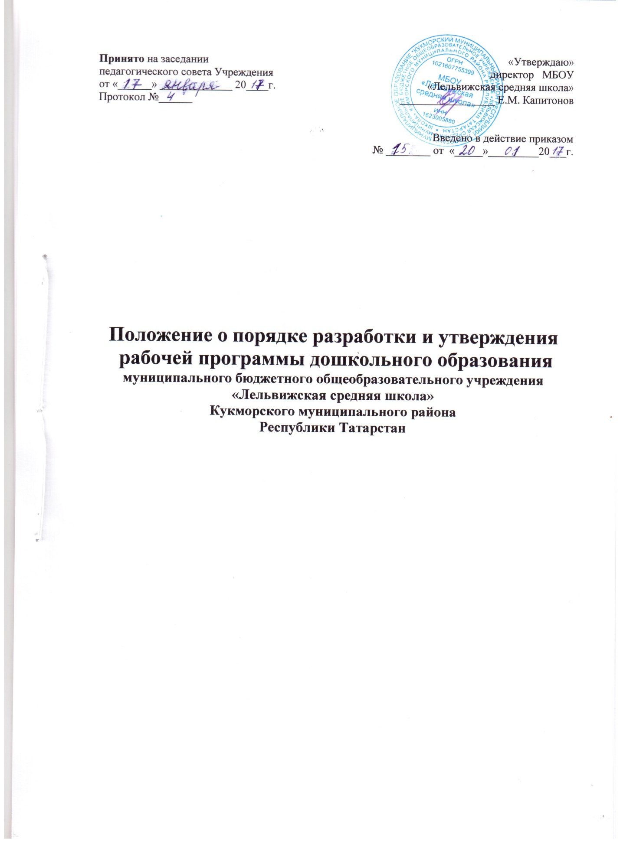

1.Общие положения
1.1. Настоящее Положение о рабочей программе воспитателя МБОУ «Лельвижская средняя школа» (далее - ОУ) разработано на основании Федерального закона от 29.12.2012 г № 273-ФЗ «Об образовании в Российской Федерации»,в соответствии с Федеральным Государственным образовательным стандартом дошкольного образования (далее - ФГОС ДО), утвержденным приказом Минобрнауки России № 1155 от 17 октября 2013 г; Приказом Министерства образования и науки РФ № 1014 от 30 августа 2013г «Об утверждении Порядка организации и осуществления образовательной деятельности по основным общеобразовательным программам – образовательным программам дошкольного образования», Уставом дошкольного образовательного учреждения.
1.2. Данное положение о рабочей программе воспитателяОУ устанавливает цели и задачи рабочей программы, разработанной с учетом ФГОС ДО, технологию разработки, структуру, требования к содержанию и оформлению рабочих программ, регламентирует рассмотрение и утверждение рабочих программ, а также изменения и дополнения в программах и их хранение в ОУ.
1.3. Рабочая программа - нормативный документ дошкольного образовательного учреждения, характеризующий систему организации образовательной деятельности, разработанный на основе основной образовательной программы МБОУ «Лельвижская средняя школа» дошкольного образования (далее – ООП ДО)ООП ДО, реализуемой ОУс учетом ФГОС ДО, этнокультурной региональной составляющей и локального компонентов.
1.4. Рабочая программа является неотъемлемой частью образовательной программы ОУ, разрабатывается воспитателем.
1.5. Согласно настоящему Положению в рабочей программе воспитателя определены наиболее оптимальные и эффективные для определенной возрастной подгруппы содержание, формы, методы и приемы организации образовательного процесса с целью получения результата.
1.6.Рабочая программа разрабатывается по следующим образовательным областям:
- «Социально-коммуникативное развитие»;
- «Познавательное развитие»;
- «Речевое развитие»;
- «Художественно-эстетическое развитие»
- «Физическое развитие».
1.7. Структура рабочей программы является единой для всех педагогических работников, выполняющих обязанности воспитателя.
1.8.Рабочая программа составляется воспитателем на учебный год.

2. Функции, цели и задачи рабочей программы
2.1. Цель рабочей программы воспитателя – адаптация содержания форм,методов педагогической деятельности к условиям ОУ (особенности развития детей, формирование возрастных групп, нестандартность индивидуальных результатов обучения и воспитания).
2.2. Рабочая программа выполняет следующие основные функции:
- нормативную (рабочая программа – документ, на основе которого осуществляется контроль за прохождением программы);
- информационную (рабочая программа – позволяет получить представление о целях, содержании, последовательности изучения образовательной программы);
- методическую (определяет пути достижения планируемых результатов освоения образовательной программы дошкольного образования, используемые методы, образовательные технологии);
- организационную (рабочая программа определяет основные направления деятельности педагога и воспитанников, формы их взаимодействия, использование средств обучения).
2.3. Задачи рабочей программы:
- дать представление о практической реализации компонентов ФГОС ДО.
- определить содержание, объем и порядок изучения образовательной области с учетом целей, задач, специфики образовательного процесса дошкольного образовательного процесса по конкретной образовательной программе.
2.4. Рабочая программа:
- конкретизируют цели и задачи изучения определенного раздела программы;
- определяет объем и содержание учебного материала, умений и навыков, которыми должны овладеть воспитанники дошкольного образовательного учреждения;
- оптимально распределяет учебное время по темам;
- способствует совершенствованию методики проведения занятий;
- активизирует познавательную деятельность воспитанников дошкольного образовательного учреждения, развитие их творческих способностей;
- отражает специфику региона Российской Федерации;
- применяет современные образовательные и информационные технологии.
3. Технология разработки рабочей программы
3.1. Разработка содержания рабочей программы педагога должна отвечать ведущему критерию – соответствие современному содержанию и технологиям дошкольного образования, основным направлениям личностно-ориентированного взаимодействия с воспитанниками ОУ, принципам, заложенным в ФГОС ДО.
3.2. Рабочая программа должна отвечать следующим характеристикам:
-целостность – обеспечение согласованности и полноты взаимодействия и последовательности действий для реализации цели;
- реалистичность – соответствие цели и предлагаемых средств ее достижения;
-актуальность – ориентация на потребности сегодняшнего дня системы дошкольного образования детей;
-прогностичность – способность в планируемых целях и действиях проектировать
эффективные решения;
-рациональность – определение таких способов достижения цели, которые в конкретных условиях позволят получить максимально достижимый результат;
-контролируемость – определение ожидаемых результатов на основе отражения соответствующих способов их проверки;
-корректируемость– своевременное обнаружение и быстрое реагирование на возникающие отклонения и изменения.
3.4.Рабочая программа разрабатывается педагогическими работниками (специалистами) на основе ООП ДО по следующим областям: «Социально-коммуникативное развитие», «Познавательное развитие», «Речевое развитие», «Художественно-эстетическое развитие», «Физическое развитие» на каждую подгруппу на один учебный год.
3.5. Рабочая программа должна:
- четко определять ее место в образовательной программе дошкольного образования, задачи;
- реализовать системный подход в отборе программного материала;
- конкретно определить требования компетентностям;
- рационально определить формы организации образовательного процесса с учетом возрастных особенностей воспитанников дошкольного образовательного учреждения.
3.6. Воспитатель и специалисты ОУ разрабатывают свои рабочие программы с учетом выполнения требований настоящего Положения о рабочей программе педагогического работника ОУ.

4.Структура рабочей программы воспитателя ОУ
4.1. Структура рабочей программы является формой представления образовательных областей как целостной системы, отражающий внутреннюю логику организации учебно-методического материала и включает в себя следующие элементы:
Титульный лист(Приложение 1).
I. | Целевой раздел Программы
1 | Пояснительная записка
1.1. | Цель и задачи Программы
1.2. | Принципы и подходы к формированию рабочей программы
1.3. | Возрастные характеристики контингента детей раннего и дошкольного возраста
1.4. | Планируемые результаты освоения ОО «Художественно-эстетическое развитие» (Музыка)
II. | Содержательный раздел Программы  Описание образовательной деятельности в соответствии с направлениями развития ребенка, представленными в пяти образовательных областях
1. | Образовательная область «Социально-коммуникативное развитие»
2. | Образовательная область «Познавательное развитие»
3. | Образовательная область «Речевое развитие»
4. | Образовательная область «Художественно-эстетическое развитие»
5. | Образовательная область «Физическое развитие»
2. | Формы, способы, методы и средства реализации рабочей программы
III. | Организационный раздел Программы
1. | Организация режима пребывания детей в Учреждении
2. | Проектирование воспитательно-образовательного процесса
2.1. | Учебный план
2.2. | Сетка образовательной деятельности
3. | Особенности традиционных событий, праздников, мероприятий
4. | Особенности организации развивающей предметно-пространственной среды
5. | Кадровые условия реализации Программы
6. | Материально-техническое обеспечение Программы
7. | Обеспеченность методическими материалами воспитания и обучения
8. | Список нормативных документов и научно-методической литературы
4.2.По решению Педагогического совета к рабочим программам может прикладываться:
- комплексно-тематическое планирование;
-перспективное планирование образовательной деятельности по образовательным областям;
- календарное планирование воспитательно-образовательной работы.

5. Требования к планированию воспитательно-образовательного процесса в ОУ

5.1. Система планирования воспитательно-образовательного процесса в ОУ включает в себя:
- комплексно-тематическое планирование;
- перспективное планирование образовательной деятельности (ОД);
- календарное планирование.
5.2. Комплексно-тематическое планирование.
5.2.1.Составляется воспитателем каждой возрастной подгруппы специалистами совместно.
5.2.2. Комплексно-тематическое планирование разрабатывается на учебный год (с сентября по май включительно).
5.2.3. Комплексно-тематическое планирование должно отражать:
- наименование темы и период ее реализации;
- решаемые педагогические задачи;
- варианты итоговых мероприятий.
5.2.4. Комплексно-тематическое планирование является составной частью ООП ДО и должно быть разработано педагогами до 1 сентября.
5.2.5. Комплексно-тематическое планирование должно иметь титульный лист и быть утверждено руководителем ОУ. (Приложение 2.)
5.3. Перспективное планирование образовательной деятельности (ОД)
5.3.1. Составляется педагогами каждой разновозрастной группы совместно.
5.3.2. Перспективное планирование ОД разрабатывается на учебный год (с сентября по май включительно).
5.3.3.Перспективное планирование должно иметь титульный лист и бытьутверждено руководителем ОУ. (Приложение 3.)
5.3.4. Перспективное планирование ОД должно отражать:
- месяц, неделя месяца, предполагаемая дата, фактическая дата;
- тема ОД, решаемые педагогические задачи;
- наименование итогового мероприятия и дату его проведения;
- виды детской деятельности в соответствии с интеграцией образовательных областей;
- формы организации детской деятельности
- учебно-методическое обеспечение.
5.3.5.Перспективное планирование ОД является составной частью календарного планирования воспитательно-образовательного процесса.
5.3.6.Перспективное планирование представлено по всем образовательным областям ООП ДОв виде таблицы.
5.3.7.Перспективное планирование оформляется в печатномвиде.
5.4. Календарное планирование.
5.4.1. Составляется воспитателем.
5.4.2. Календарное планирование должно иметь титульный лист,режим дня, список детей, сетку образовательной деятельности, циклограмму деятельности.
5.4.2. Календарное планирование составляется на неделю.
5.4.3. Календарное планирование составляется в соответствии с режимом дня, сеткой ОД, циклограммой образовательной деятельности на учебный год. Планирование составляется для каждой возрастной подгруппы, с учетом возрастных и индивидуальных особенностей.
5.4.4. Календарное планирование должно отражать:
- тему недели, дату проведения
- задачи в соответствии с комплексно-тематическим планированием;
- итоговое мероприятие, дата проведения.
- организацию совместной деятельности взрослого с детьми с учетом интеграции образовательных областей: групповую (ОД), индивидуальную работу, образовательную деятельность в режимные моменты.
- режимные моменты:
а) 1 половина дня: утренний прием детей; свободная, самостоятельная деятельность детей; образовательная деятельность; прогулка; возвращение с прогулки, обед, подготовка ко сну, сон;
б) 2 половина дня: подъем, гимнастика после сна; культурно - досуговая деятельность; свободная деятельность детей; прогулка.
5.4.5.План на каждый день оформляется в виде таблицы(Приложение 4.)
5.4.6. В план прогулки включаются: наблюдения, трудовая деятельность, игры разной подвижности, индивидуальная работа по развитию основных движений детей, самостоятельная деятельность.
5.4.7. При планировании каждой формы работы с детьми воспитатель указывает вид, название, цели, ссылку на учебно-методическое обеспечение.
5.4.8. Календарное планирование оформляется в печатномвиде.

6.Изменения и дополнения в рабочих программах
6.1. Основания для внесения изменений:
- предложения воспитателей по результатам работы в текущем учебном году;
- обновление списка литературы;
-предложения Педагогического совета, администрации ОУ.
6.2. Дополнения и изменения к рабочим программам педагогических работников ОУ могут вноситься ежегодно перед началом нового учебного года. Изменения вносятся в рабочие программы в виде вкладыша «Дополнения к рабочим программам».
6.3.При накоплении большого количества изменений рабочие программы корректируются в соответствии с накопленным материалом.

7.Контроль
9.2.Ответственность за полноту и качество реализации рабочей программы возлагается на воспитателей и специалистов ОУ.
9.3.Ответственность за контроль полноты реализации рабочих программ, возлагается воспитателя ОУ.
9.4.Контроль перспективного планирования образовательной деятельности осуществляется не реже 1 раз в квартал, календарного планирования еженедельно с соответствующей пометкой: дата проверки, подпись.

8.Хранение рабочих программ
8.1. Рабочие программы хранятся в методическом кабинете ОУ.
8.2. К рабочим программам имеют доступ все воспитатели, а также администрация ОУ.
8.3.Рабочие программы хранятся 3 года после истечения срока ее действия.

9.Заключительные положения
9.1.Настоящее положение о рабочих программах является локальным нормативным актом ОУ, принимается на педагогическом совете и утверждается (либо вводится в действие) приказом директораОУ.
9.2. Положение о разработке рабочей программы воспитателя ОУ принимается на неопределенный срок. Изменения и дополнения к Положению принимаются в порядке, предусмотренном п.9.1 настоящего Положения.
9.3. После принятия Положения (или изменений и дополнений отдельных пунктов и разделов) в новой редакции предыдущая редакция автоматически утрачивает силу.

Приложение 1
Муниципальное бюджетное общеобразовательное учреждение
«Лельвижская средняя школа» Кукморского муниципального района
Республики Татарстан.

«Согласована»  Заместитель директора  по дошкольному образованию  _______Ермалаева С.А.  «____»____________2018 г. | «Утверждена»  Директор  ________Капитонов Е.М.  Приказ №  от «__» _________2018 г.

Рабочая программа
для разновозрастной группы
воспитателя _________________
на 20___/20__ учебный год

Принята на заседании
педагогического совета
Протокол №____
от ____ августа 20____г.

Приложение 2.
ТИТУЛЬНЫЙ ЛИСТ

муниципальное бюджетное общеобразовательное учреждение
Лельвижская средняя школа»
Кукморского муниципального района Республики Татарстан

Принято  на заседании педагогического совета  протокол №____  от «____» _____ 20__ г. |  | Утверждено  Директором  ____________Е.М.Капитонов  Приказ №____  от «___» ______ 20__ г.

Комплексно-тематическое планирование
в _________________________ группе
на 20___/20___ учебный год

Ответственные: воспитатель_______________

Приложение 3
Муниципальное бюджетное общеобразовательное учреждение
«Лельвижская средняя школа» Кукморского муниципального района
Республики Татарстан.

«Согласован»  Заместитель директора  по дошкольному образованию  ______ Ермалаева С.А.  «____»________2018 г. | «Утвержден»  Директор  _______ Капитонов Е.М.  Приказ №_____  от «__» _________2018 г.

Перспективный план

для ________подгруппы

воспитателя ___________

на 20___/20___ учебный год

Принят на заседании
педагогического совета
Протокол №____
от ____ августа 20____г.

Приложение 4
Муниципальное бюджетное общеобразовательное учреждение
«Лельвижская средняя школа»
Кукморского муниципального района Республики Татарстан

Календарный план образовательной области
_________________________
__________________ группе
на 20__ /20__ учебный год.

Ответственный:

воспитатель
_______________

Тема недели : _________________
Итоговое мероприятие: ___________________
Цель: _____________________________
Понедельник__________

Режим | Совместная деятельность взрослого и детей с учетом интеграции образовательных областей |  | Образовательная область в режимных моментах | Организация развивающей среды для самостоятельной деятельности
 | групповая | индивидуальная
Утро  Прием детей, беседа, утренняя гимнастика | Цель:
Беседа с детьми на тему: | Цель:
Труд в уголке природы | Цель:
Дидактич игра | Цель:
Работапо социально-коммуникативному развитию | Тема:  Задачи:
Образовательная деятельность
Прогулка
Возвращение с прогулки
Вечер
Оздоровительная работа
ЭРС
Строительная игра
Работа в книжном уголке
Прогулка
Работа с родителями



